|  |
| --- |
| DEU Computer Engineering |
| CME2002  Data Organization  &  Management |
| SQL LAB  Assoc. Prof. Dr. Adil ALPKOÇAK  Dr. Mete Uğur AKDOĞAN  Mansur Alp TOÇOĞLU  Mehmet CENGİZ |

# How to Install and Setup PostgreSQL

1. Debian’ı güncellemek için terminale aşağıdaki kodu yazıyoruz. Ardından şifre soracaktır. Eğer Mete Hoca’dan aldığınız Debian ise “cme2002” değilse belirlediğiniz yönetici şifresini giriniz.

**sudo apt-get update**

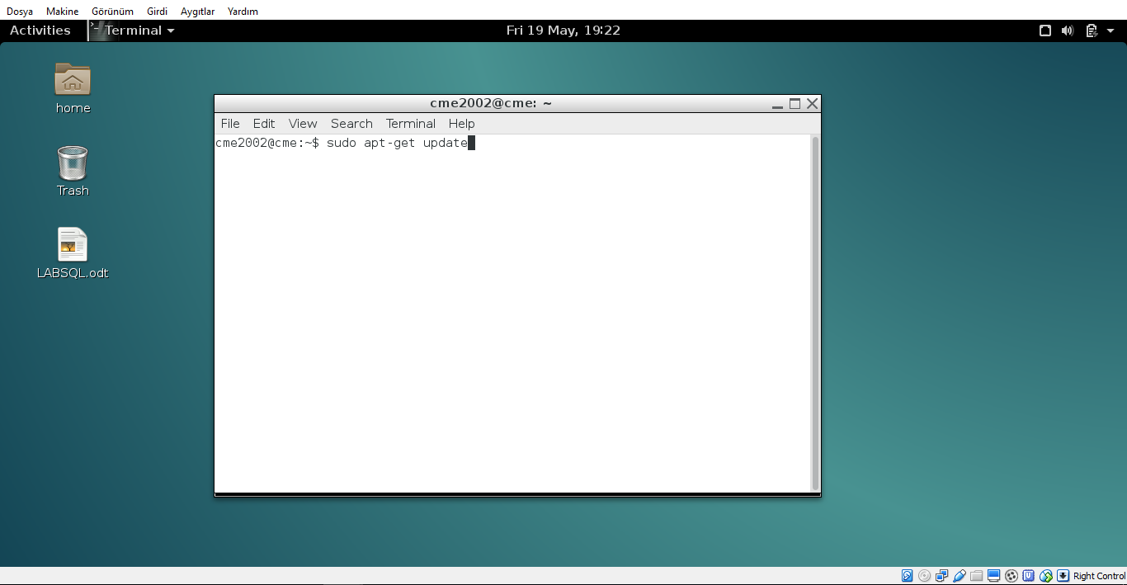

1. Activities→ Show Applications→ Packages

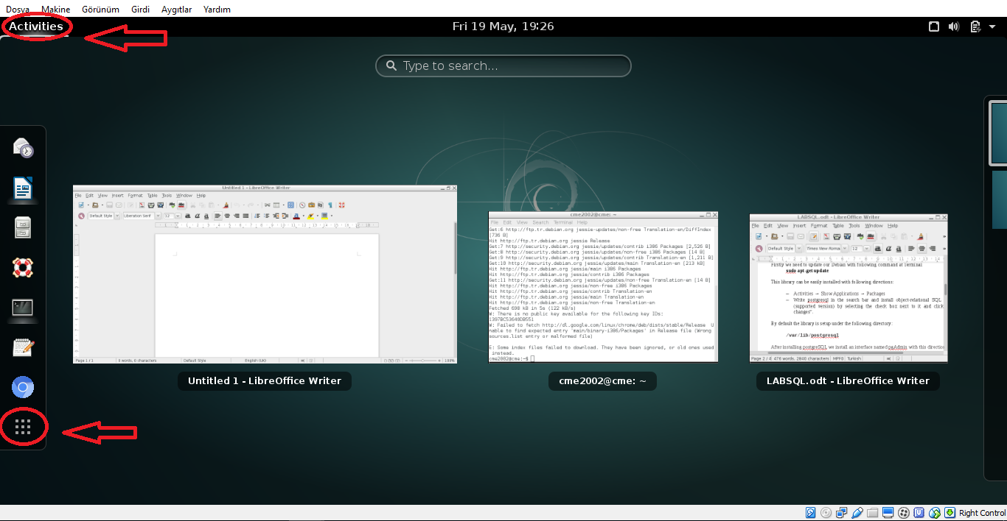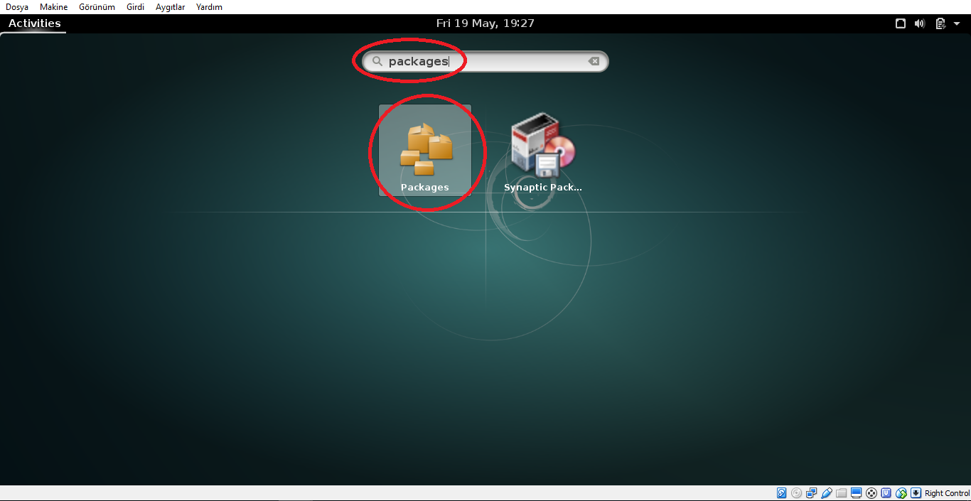

1. Arama çubuğuna “postgresql” yazıp “object-relational SQL database (supported version)” seçtikten sonra “Apply Changes” seçeneğine tıklıyoruz.

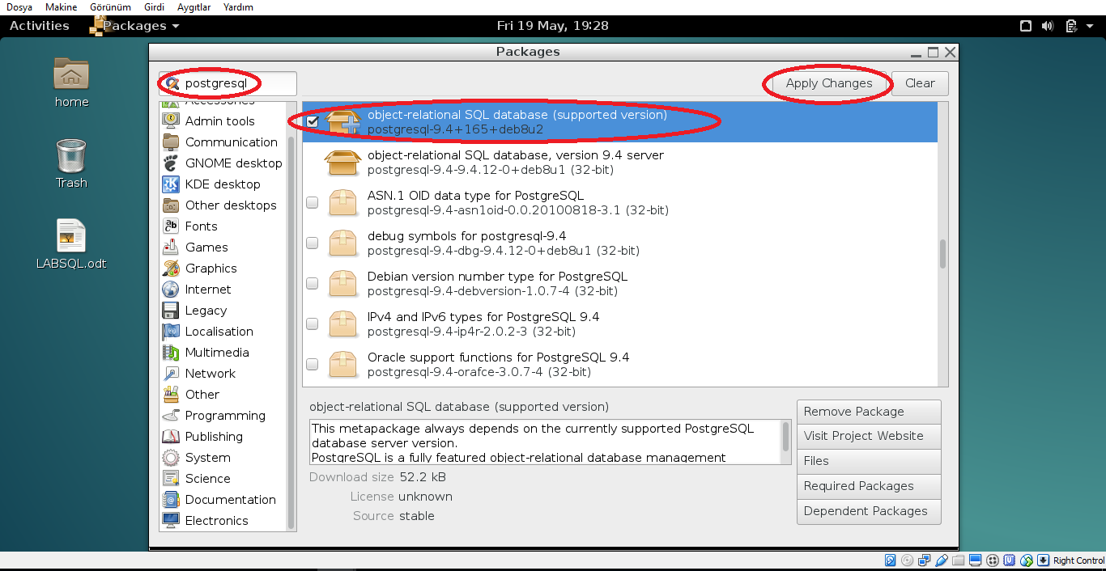

1. Postgresql’i indirdikten sonra aynı şekilde pgAdmin arayüzünü indiriyoruz.

Activities → Show Applications → Packages

Arama çubuğuna pgadmin yazıp “graphical administration tool for PostgreSQL” seçtikten sonra “Apply Changes” seçeneğine tıklıyoruz.

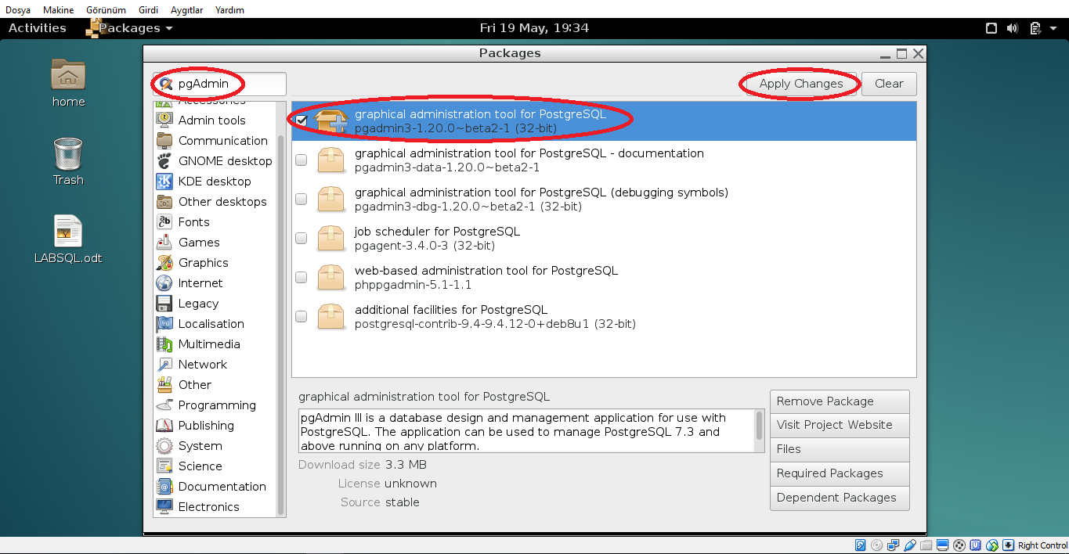

1. Şimdi terminali tekrar açıp aşağıdaki komutlarla şifre belirliyoruz. Ardından terminal ile işimiz bitiyor. PgAdmin ara yüzü ile devam edeceğiz.

**sudo -u postgres psql**

**\password postgres**

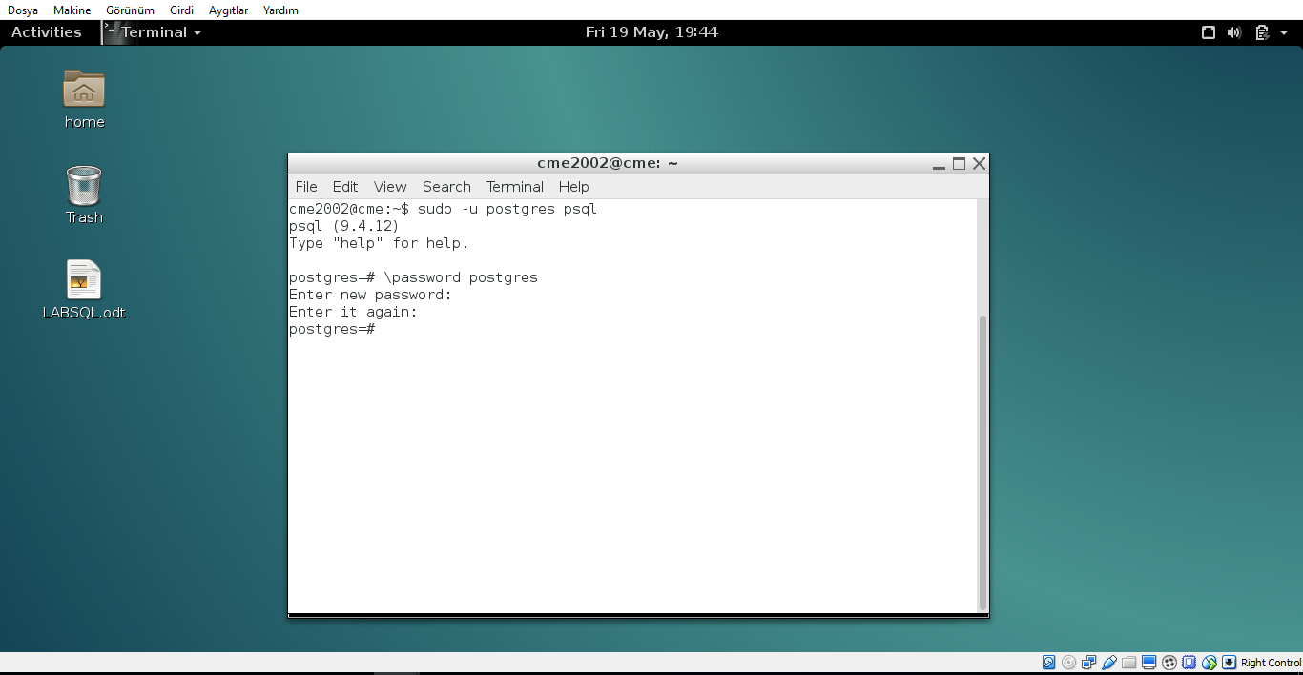

1. Yüklediğimiz pgAdmin arayüzünü aşağıda belirtilen yolla açıyoruz.

Activities → Show Applications → pgAdmin

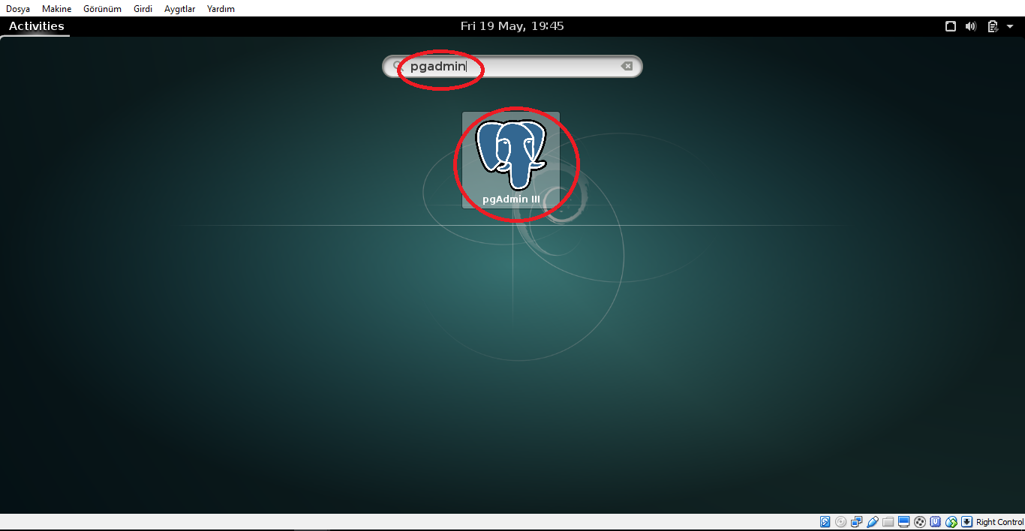

1. Açılan uygulamada sağ üstte bulunan fiş butonuna tıklıyoruz.

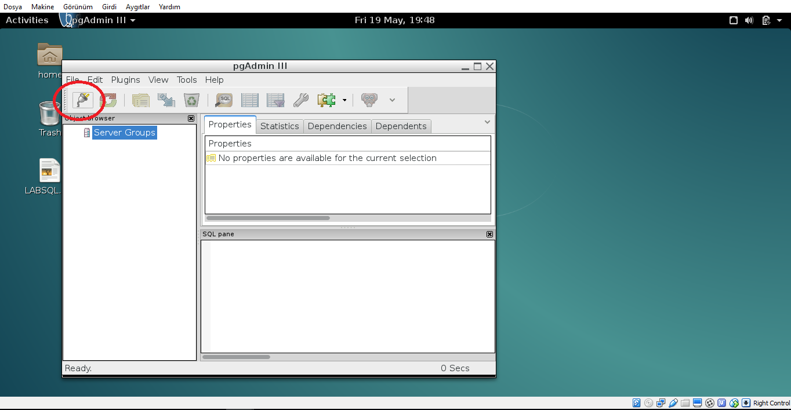

1. Gelen formu diğer alanlara dokunmadan aşağıdaki bilgilerle dolduruyoruz.
   * **Name:** postgres
   * **Host:** localhost
   * **Username:** postgres
   * **Password:** post

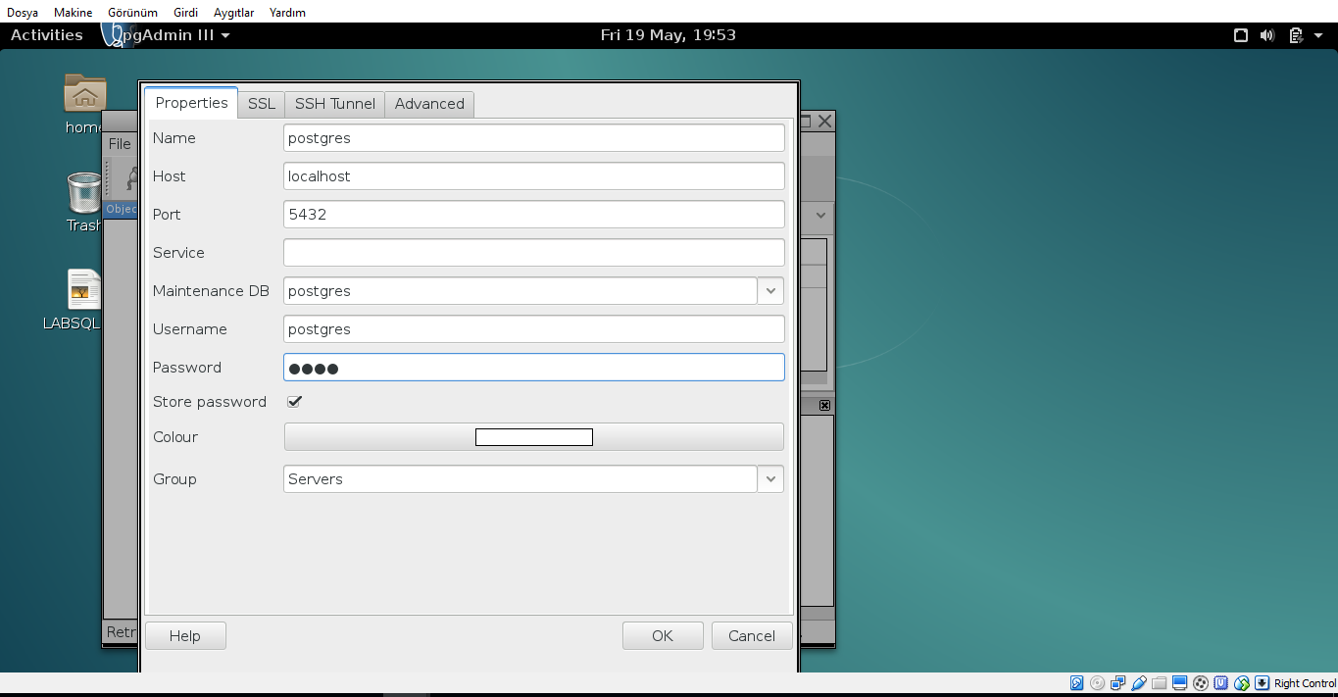

1. Sol panelde bulunan postgres’e çift tıklayıp databases‘ e sağ tıklıyoruz ve New Database’i seçiyoruz.

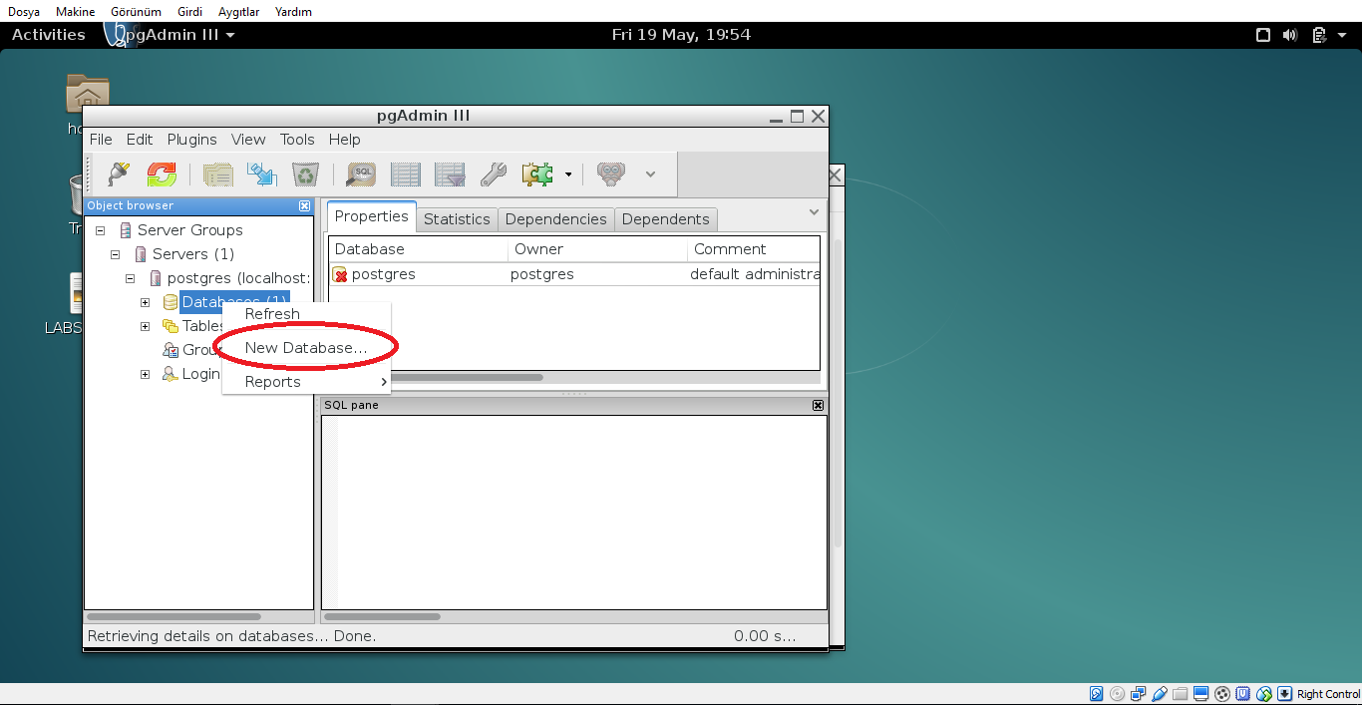

1. “**db_College**” olarak isimlendiriyoruz.

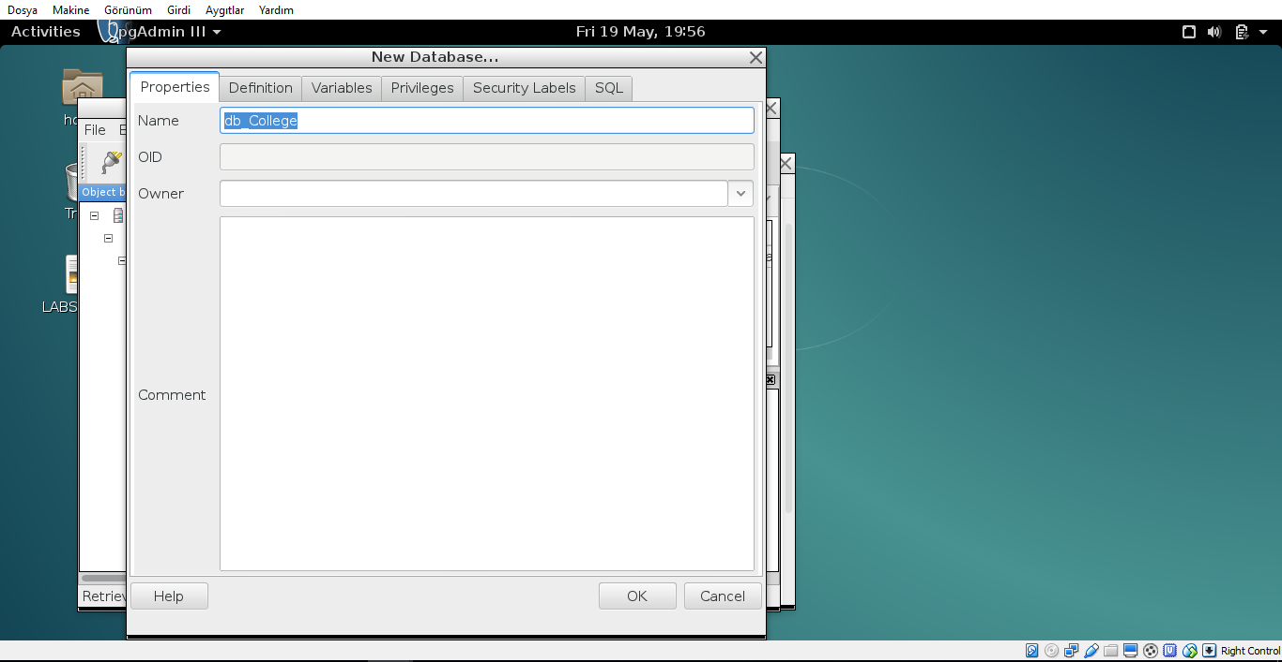

1. Sorguları yazmak için aşağıda gösterilen butona tıklıyoruz.

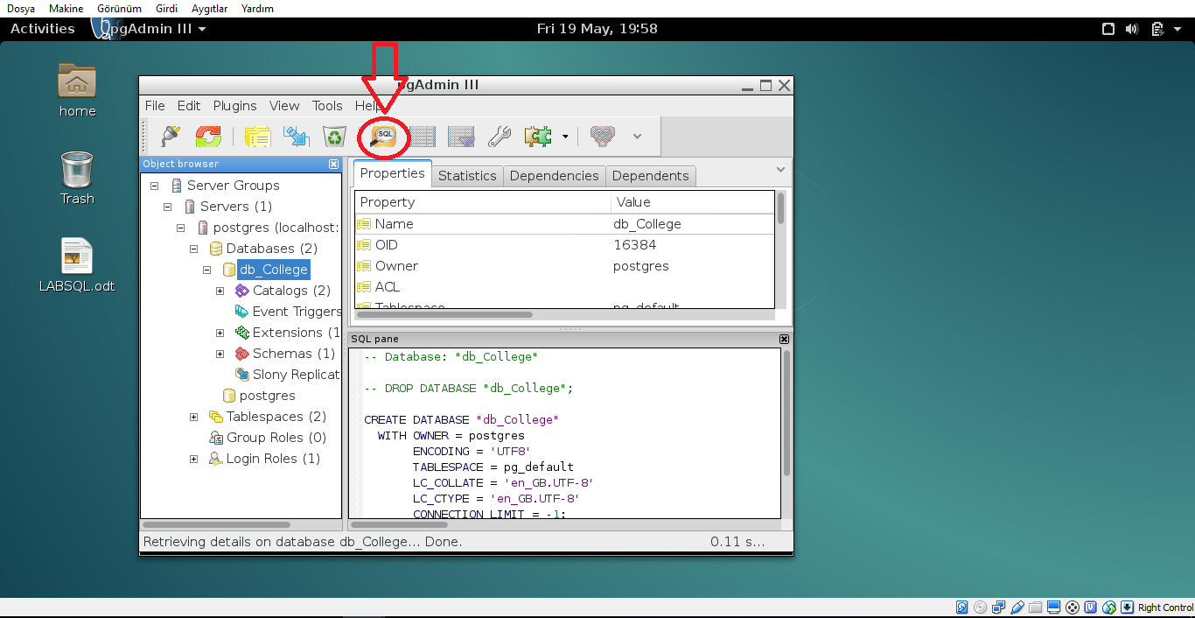

1. tbl_courses tablosunu oluşturmak için ekran alıntısındaki sorguyu kullanıyoruz.

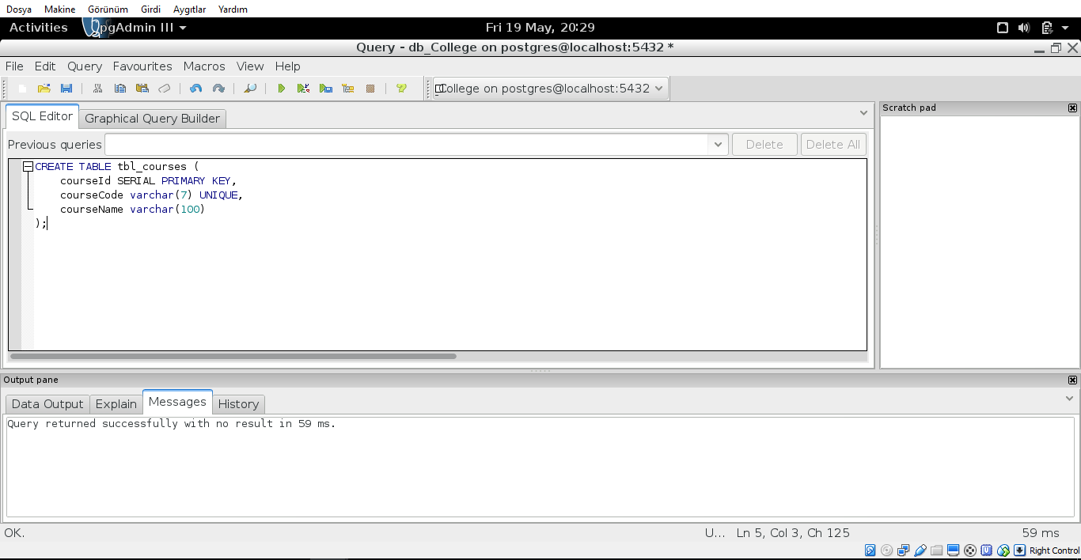

1. Aynı şekilde tb_lecturers için sorgu;

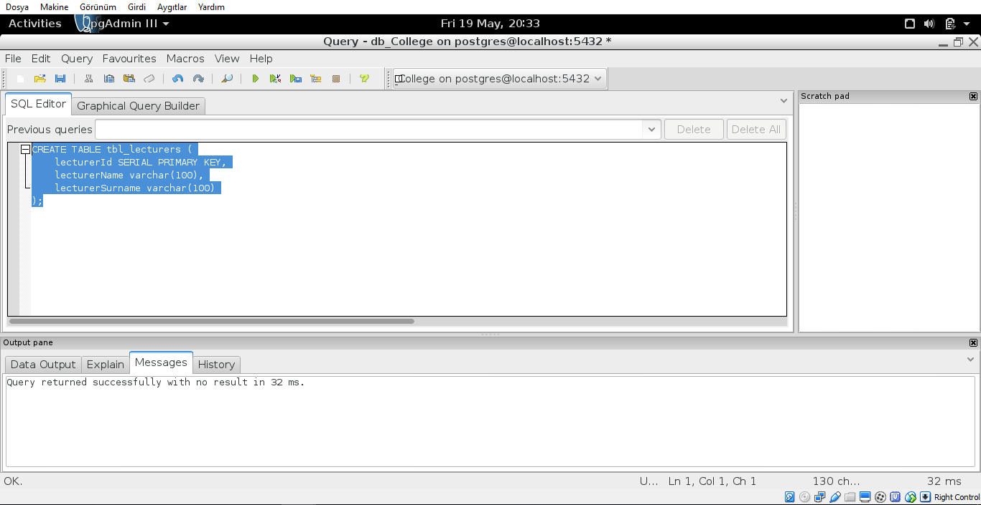

1. Son olarak tbl_lectures için sorgu;

